※ 2021년 바뀌는 인사/보수/복무/복지제도   
사항을 홈페이지 교육 자료실에 등재하였으니 참고 바랍니다.

※ 2020년 12월 지급받은 주식에 대한 배당금을 받으려면 12월 29일까지 보유해야 하므로 이 점 착오 없으시길 바랍니다.

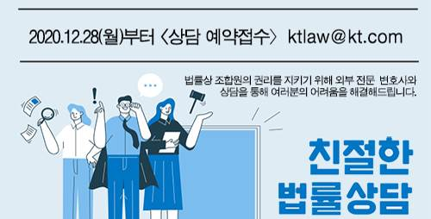

2020년도 단체교섭 결과에 따른 임직원 생활법률 상담서비스를 다음과 같이 시행 할 예정이오니 희망하는 조합원은 참고 바랍니다.

□ 대상 : 상담일 기준, 재직 중인 임직원   
(전문경력직, 청원경찰 포함)  
- 임직원이 직접 상담하기 어려운 경우, 임직원의 배우자 또는 직계 존·비속이 대리참여 가능

□ 분야 : 민·형사일반/주택·임대차/손해배상·구제/교통사고/가사/상속·세무 등 개인 생활에서 발생할 수 있는 다양한 법률적 문제

※ 본 상담은 임직원의 사생활보호 및 비밀보장  
을 위해, 회사 외부의 전문 변호사와 신청자 간 직접상담 방식이며 회사는 상담 예약접수 및 변호사 배정만 관여

□ 방식 : ‘방문’, ‘화상’, ’전화’ 中 희망하는 방식  
 선택하여 사전 예약  
① 상담 희망방식 선택 후, 예약 접수처로 상담 신청 (상담예약 접수처 : [ktlaw@kt.com](mailto:ktlaw@kt.com))  
② 접수 선착순으로 상담 분야별 변호사 배정  
③ 신청한 임직원에게 후속절차 및 변호사의 연락처/이메일 개별 안내

□ 장소 : 희망하는 방식 따라 아래와 같이 시행  
① 방문 - 광화문 East 사옥 12.A01. 회의실   
② 화상 - Teams 화상회의 시스템 개설  
③ 전화 - 상담 연락처 개별 안내

□ 예약접수 시 참고사항

  - 필수 기재항목 : ①성명 ②연락처 ③희망분야(민사/형사 중 택일) ④희망방식(방문/화상/전화 중 택일) ⑤희망일자(날짜 기재 및 월/수/금요일 中 택1)  
- 유의사항 : 비밀보호 위해 예약 메일에는 ‘필수 기재항목’ 이외 구체적 내용을 기재하지 않고, 담당 변호사에게 직접 설명바랍니다.

□ 예약접수 시작일 : 2020년 12월 28일(월) ~  
□ 관련 문의처: 법무실 법무기획팀 정주미

http://www.kttu.or.kr/

제13-446호, 2020년 12월 24일(목)

**임직원 생활법률 상담서비스 시행 안내  
2021년 1월 11일(월)부터, 주3회 운영(매주 월/수/금요일)**